528 | सत नारायण सपुत्र श्री महावीर प्रशाद, सागर पुर नई दिल्ली  प्रतिष्ठान: 1. तुलसी ट्रेडर्स, पालम रोड, सागरपुर, दिल्ली ( अमित)  2. सत्यनारायण एसोशियेटस, पालम रोश, सागरपुर, दिल्ली(अनुप)  फोन: 9360019426 (अमित), 9891454112 (अनुप)  पुत्रान: 1. अमित 2. अनुप,त्रान: 1.1 कुशल  वंशावली: लालमण-जूणा मल-रुपा मल- माम राज-खेम चन्द-मक्खन लाल-महावीर प्रशाद- सतनारायण
529 | राज बहादूर सपुत्र श्री महावीर प्रशाद, लितानी रोड, उचाना मण्डी, जीन्द  प्रतिष्ठान: 1. गर्ग क्लाथ हाउस, लितानी रोड, उचाना.  2. जैन ट्रेडर्स (हार्डवेयर), उचाना.  फोन: 9416178626 ( हनुमान), 9466606399, 9996514206, 9894180717  पुत्रान: 1. गौतम 2. आशु भाई : 1. हनुमान, भतीजे: 1. ऋषभ  वांशावली: लालमण-जूणा मल-रुपा मल- माम राज-खेम चन्द-मक्खन लाल-महावीर प्रशाद-राज बहादूर
530 | सुनील कुमार सपुत्र श्री महावीर प्रशाद, सागरपुर दिल्ली  प्रतिष्ठान: 1. जैन ट्रेडिंग कं. हाज काजी चावडी बाजार, दिल्ली.  फोन: 9312209489  पुत्रान: 1. नोवल  वंशावली: लालमण-जूणा मल-रुपा मल- माम राज-खेम चन्द-मक्खन लाल-महावीर प्रशाद- सुनील
531 | मोहन लाल सपुत्र श्री लक्खी राम, मुनी गुड्डा, जिला रायगडा- उडीसा.  प्रतिष्ठान: मोहन लाल जैन , बाबा नथमल ट्रेडर्स, मुनी गुडा, जिला रायगडा.  फोन: 06863-245554 (नि), 9437354497 (मोहन लाल), 9437458407 (नि)  पुत्रान: 1. अभय  वंशावली: लालमण-जूणा मल-रुपा मल- माम राज-खेम चन्द- हजारी लाल -लक्खी राम- मोहन लाल

532 | भुपेन्द्र सिंह सपुत्र श्री लक्की राम, मुनी गुडा, जिला रायगुडा- उडीसा.  प्रतिष्ठान: लक्खी राम जैन एण्ड सन्ज, मुनी गुडा, जिला रायगुडा.  फोन: 06563-245730 (नि), 9437235133 ( भूपेन्द्र), 9437363225 (विनोद), 9437458356 (रोशन लाल)  पुत्रान: 1. विनोद 2. रोशन लाल, पौत्रान: 1.1 राहुल 1.2 सिद्धार्थ 2.1 अनुज  भाई : 1. किशन कुमार, भतीजे: 1. संदीप  वंशावली: लालमण-जूणा मल-रुपा मल- माम राज-खेम चन्द- हजारी लाल -लक्खी राम- भुपेन्द्र सिंह
533 | मुकेश कुमार सपुत्र श्री अतर चन्द, मुनी गुडा, जिला रायगडा- उडीसा.  प्रतिष्ठान: बाबा नथमल एजेन्सीज, मुनीगुडा.  फोन: 8895051637 (मुकेश), 9438608222(रत्न लाल), 9437363128 (सुनील)  पुत्रान: 1. अमन 2. रमन , भाई : 1. रत्न लाल 2. सुनील , भतीजे: 1.1 प्रयांशु  वंशावली: लालमण-जूणा मल-रुपा मल- माम राज-खेम चन्द- हजारी लाल -लक्खी राम- अतर चन्द- मुकेश कुमार
534 | सुरेश कुमार सपुत्र श्री अत्तर चन्द, मुनी गुडा, जिला रायगडा- उडीसा  प्रतिष्ठान: जैन ट्रेडर्स, मुनीगुडा.  फोन: 9437923055  पुत्रान: 1. पियूष 2. आयुष  वंशावली: लालमण-जूणा मल-रुपा मल- माम राज-खेम चन्द- हजारी लाल -लक्खी राम- अतर चन्द- सुरेश कुमार
535 | पूनम सपुत्र श्री कली राम, काशीपुर, जिला रायगडा-उडीसा  प्रतिष्ठान: शान्ती मेडिकल स्टोर, काषीपुर, जिला रायगडा.  फोन: 9437458542  पुत्रान: 1. गौतम  वंशावली: लालमण-जूणा मल-रुपा मल- माम राज-खेम चन्द- हजारी लाल -कली राम- पूनम | 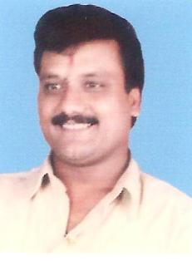
536 | लाजपत राय सपुत्र श्री कली राम, काशीपुर, जिला रायगडा- उडीसा.  प्रतिष्ठान: जैन करियाणा स्टोर, काशीपुर.  फोन: 8895521606 (लाजपत), 9437339365(प्रकाश)  पुत्रान: 1. प्रकाश  वंशावली: लालमण-जूणा मल-रुपा मल- माम राज-खेम चन्द- हजारी लाल -कली राम- लाजपत राय | 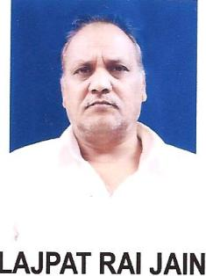

537 | श्री पाल सपुत्र श्री कली राम, न्यू कालोनी, रायगडा- उडीसा.  प्रतिषठान:  फोन: 6856224517 (नि), 9437011517 ( श्री पाल), 7698795141 ( आनन्द),  पुत्रान: 1. आनन्द 2. परमानन्द  वंशावली: लालमण-जूणा मल-रुपा मल- माम राज-खेम चन्द- हजारी लाल -कली राम | 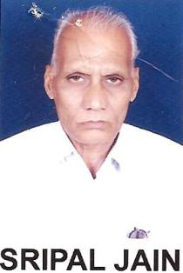
538 | मांगे लाल सपुत्र श्री कली राम, विधानगर, चौथी गली, रायगडा, उडीसा.  प्रतिष्ठान: सहायक अभियन्ता, ग्रामीण विकास विभाग, मुनीगुडा.  2. महेन्द्र – कम्प्यूटर इन्जी. टीसीएस, हैदराबाद  फोन: 06856-223308, 9437234594 ( मांगे लाल), 9901754328 ( महेन्द्र)  पुत्रान: 1. महेन्द्र  वंशावली: लालमण-जूणा मल-रुपा मल- माम राज-खेम चन्द- हजारी लाल -कली राम- मांगे लाल | 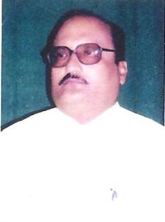
539 | अभय राम सपुत्र श्री हजारी लाल, काशीपुर, जिला रायगडा- उडीसा  प्रतिष्ठान:  फोन: 6856224517  पुत्रान: 1. विजय कुमार 2. संजीत कुमार 3. कन्हाई लाल  पौत्रान: 1.1 अमित 1.2 अजीत 2.1 रजत 3.1 चिन्मय 3.2 मिट्ठू  वंशावली: लालमण-जूणा मल-रुपा मल- माम राज-खेम चन्द- हजारी लाल -अभय राम | 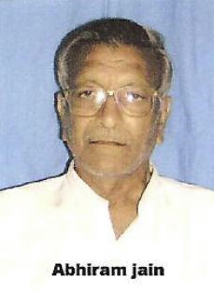
540 | भीम सेन सपुत्र श्री हजारी लाल, टिकरी, जिला रायगडा- उडीसा.  प्रतिष्ठान: 1. नितेश कुमार जैन, टिकरी.  2. भीमसेन प्रमोद कुमार, जैन, टिकरी  जगन्नाथ कन्शट्रक्सन्श, टिकरी  4. गणेश हार्डवेयर, टिकरी  5. गणेश कम्युनिकेशन, टिकरी.  फोन: 9437060483 (भीमसेन), 9437458272 ( प्रमोद), 9777566730 (अजय), 9437363128 (सुमन), 9439764903 (अशोक), 9437235240 ( राज किशोर), 9437074447 ( सुनील)  पुत्रान: 1. प्रमोद 2. अजय 3. अशोक 4. राज किशोर 5. सुनील  पौत्रान: 1.1 नितेश 2.1 शुभम् 3.1 आशीष 3.2 अमन 4.1 रोहित 4.2 आसुतोष 2.1 नमन  वंशावली: लालमण-जूणा मल-रुपा मल- माम राज- खेम चन्द- हजारी लाल – भीमसेन
541 | राजेश कुमार सपुत्र श्री जिया राम, मुनीगुडा, जिला रायगडा- उडीसा.  फोन: 06863-245272 (नि), 245373, 9437458373 (राजेश), 9437075373, 9776110019  E-mail- jiaram_rajesh@yahoo.co.in or com  पुत्रान: 1. साहिल  वंशावली: लालमण-जूणा मल-रुपा मल- माम राज-खेम चन्द- हजारी लाल – जियालाल- राजेश कुमार

